Олимпиадные задания по математике 10 класс.
- При каких значениях параметра m уравнение
- Из вершины острого угла прямоугольного треугольника проведена биссектриса, которая разделила противоположный катет на отрезки а = 4 см, b = 5 см. Вычислите площадь треугольника.
- Путь из села в город таков: сначала 15 км в гору, потом 6 км с горы. Велосипедист едет без остановок в гору с одной постоянной скоростью, с горы – с другой. В один конец он ехал 3,1 ч, обратно 2,5 ч. Какова скорость велосипедиста в гору и с горы?
- Постройте эскиз графика функции: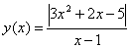.
- Найдите все значения числового параметра а, при которых корни уравнения положительны.
- М. В. Ломоносов тратил одну денежку на хлеб и квас. Когда цены выросли на 20%, на ту же денежку он приобретал полхлеба и квас. Хватит ли той же денежки ему хотя бы на квас, если цены вырастут еще на 20%?
- В равнобедренном треугольнике основание равно 8, боковая сторона 5. Вычислите радиусы вписанной и описанной окружностей и расстояние между их центрами.
Критерии оценивания.
10 баллов – Получен правильный ответ. Приведено полное, правильное решение. Все шаги обоснованы и верны.
8 баллов – Получен правильный ответ. Приведено полное, правильное решение. Один из шагов решение пропущен или не обоснован.
6 баллов – Получен правильный ответ. Приведено правильное решение, но не полное. Пропущено несколько шагов решения, или обоснование приведенного решение не точно (с описками, недочетами).
4 балла – Приведено правильное решение, но допущена одна вычислительная ошибка, которая привела к не правильному ответу. Шаги решения приведены.
2 балла – Приведен правильный ответ, без обоснования, или рассмотрен частный случай.
0 баллов – Решение не соответствует ни одному из критериев, перечисленных выше.

Решение.
Задача №1
При каких значениях параметра m уравнение
ешение.
ОДЗ: х
1-й случай. Если 3m-2=0, то m = имеем m + 2 = +2 В этом случае в левой части преобразованного уравнения будет выражение, отличное от нуля при любом х из ОДЗ уравнения, а в правой части – нуль. Следовательно, при m = данное уравнение решений не имеет, то есть m =
2-й случай. 3m-2 . Тогда х² = Так как х≠0, то полученное уравнение не имеет решений тогда и только тогда, когда Решая это неравенство, получим -2m.
Так как в первом случае показано, что m = , также удовлетворяет условию задачи, то получим
Ответ: m∈ [-2; ].
Задача №2.
Из вершины острого угла прямоугольного треугольника проведена биссектриса, которая разделила противоположный катет на отрезки а = 4см, b = 5см. Вычислите площадь треугольника.
AF
Решение. прямой
<CAD = <DAB, CD = 4см, DB = 5см.
Катет СB = 4 + 5 = 9. Используя свойство
биссектрисы угла треугольника:
теореме Пифагора AC ² + CB² = AB^{2 ;}
AC² + 81 = AC² ; 16AC² + 16 81 = 25AC² ;
C
D
B
16 ∙ 81= 9 AC² ; AC = 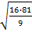 = 12.
S_{ABC} = AC CB = .
Ответ: 54см²
Задача №3
Путь из села в город таков: сначала 15км в гору, потом 6км с горы. Велосипедист едет без остановок в гору с одной постоянной скоростью, с горы – с другой. В один конец он ехал 3,1ч, обратно 2,5ч. Какова скорость велосипедиста в гору и с горы?
Решение.
Пусть в гору велосипедист ехал со скоростью х км/ч, а с горы - у км/ч. Больше времени заняла дорога с большим подъемом, поэтому +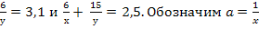 и b = и решим систему уравнений: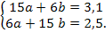 Она имеет единственное решение
a = , b = . Откуда х = 6, у= 10. Это означает, что скорость велосипедиста в гору 6 км/ч, а с горы 10 км/ч.
Ответ: 6 км/ч, 10 км/ч.
Задача 4. Постройте эскиз графика функции:.
Решение. 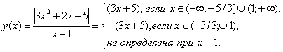
Отсюда график:
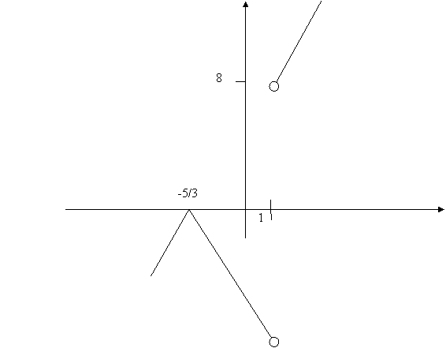
Задача 5. Найдите все значения числового параметра а, при которых корни уравнения положительны.
Решение. Если (а+1)=0, то уравнение будет линейным, и его корнем приа=-1 является х=1. Подходит.
Если а?-1, то уравнение будет квадратным. По теореме Виета его корни положительны тогда и только тогда, когда выполняется
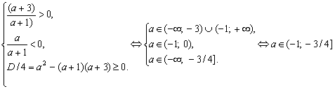.
С учетом первого случая получаем ответ .
Ответ
Задача 6. М. В. Ломоносов тратил одну денежку на хлеб и квас. Когда цены выросли на 20%, на ту же денежку он приобретал полхлеба и квас. Хватит ли той же денежки ему хотя бы на квас, если цены вырастут еще на 20%?
Решение. Пусть первоначально квас стоил х% от денежки, а хлеб – (100-х)%. После подорожания цен на 20%, получим следующий баланс 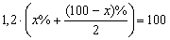. Отсюда 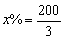. При двукратном подорожании цен эта величина увеличится в 1,44 раза и достигнет величины 96%, что меньше стоимости денежки.
Ответ. Хватит.
Задача №7
В равнобедренном треугольнике основание равно 8, боковая сторона 5. Вычислите радиусы вписанной и описанной окружностей и расстояние между их центрами.
Решение.
C
О – центр описанной окружности,
B
М – центр вписанной окружности,
M
АВ = ВС = 5, АС = 8, МD = r, ВО = R.
D
D
Найдем площадь и периметр данного
треугольника. S_{ABC} = ACBD;
O
BD = = 3 , S_{ABC} = = 12
A
p = 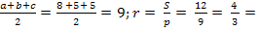1.
R = =;
OM = OB + DM = R BD + r =
Ответ: ; R = 4 OM = 2,5.

